《西方经济学（宏观部分）：国家级规划教材》
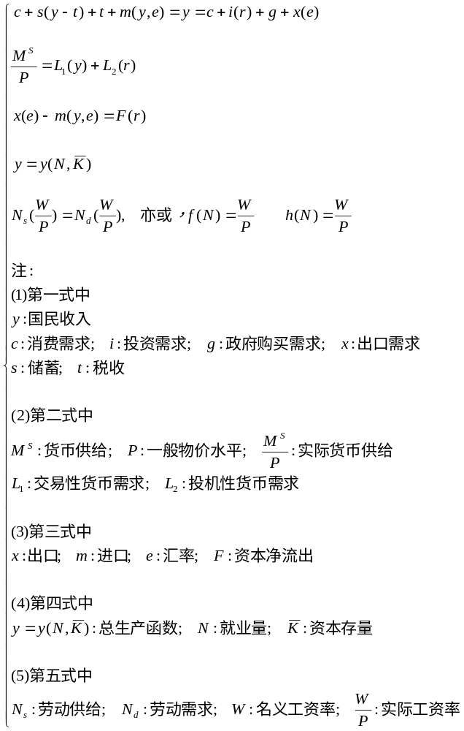

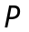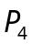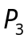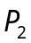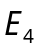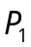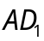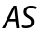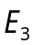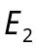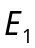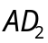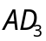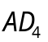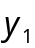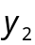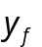

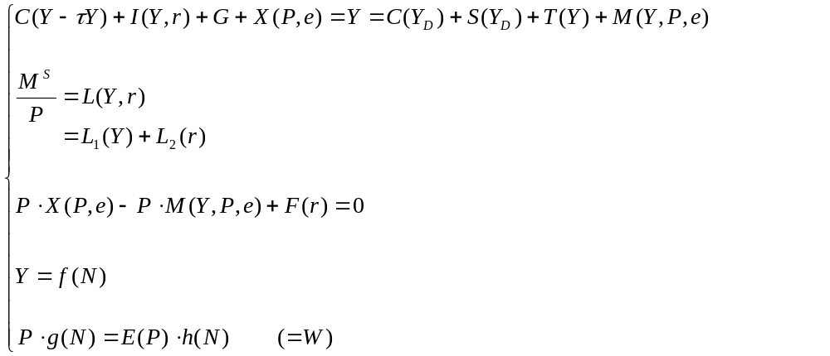
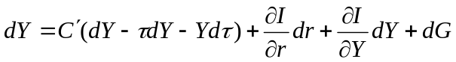
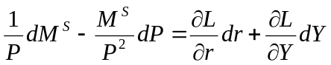
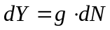

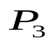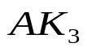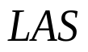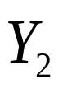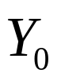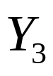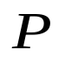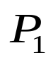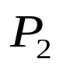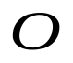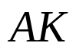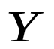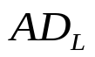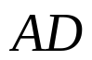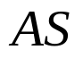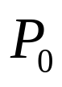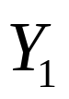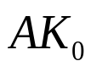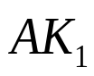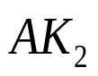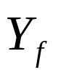
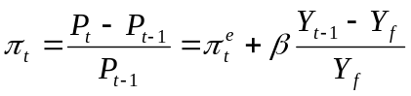

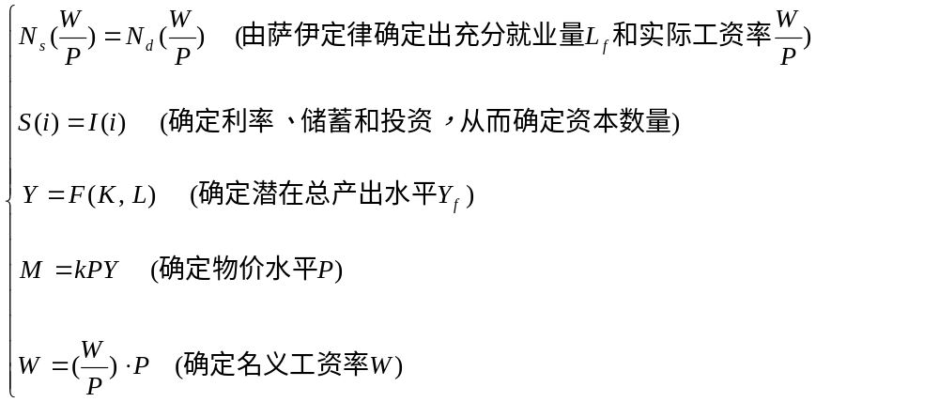

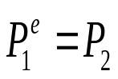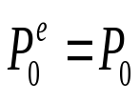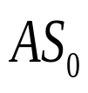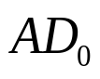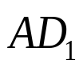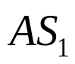
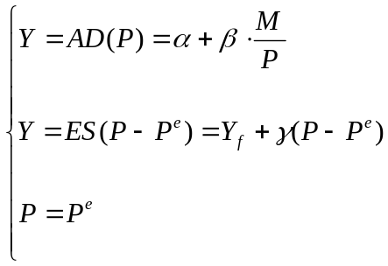
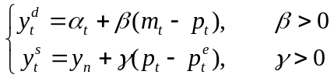

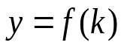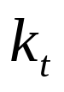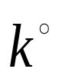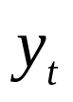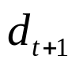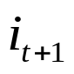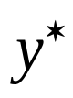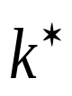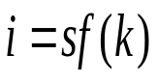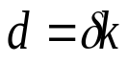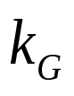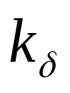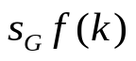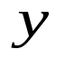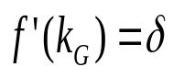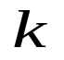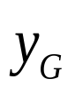
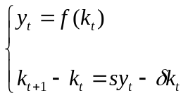

第十二章 国民收入核算
第十三章 简单国民收入决定理论
第十四章 产品市场和货币市场的一般均衡
第十五章 宏观经济政策分析
第十六章 宏观经济政策实践
第十七章 总需求—总供给模型
第十八章 失业与通货膨胀
第十九章 国际经济的基本知识
第二十章 国际经济部门的作用
第二十一章 经济增长和经济周期理论
第二十二章 宏观经济学在目前的争论和共识
第二十三章 西方经济学与中国

第20章 国际经济部门的作用
第一节 汇率和对外贸易
第二节 国际收支的平衡
第三节 IS—LM/BP模型
第四节 资本完全流动下的IS/LM-BP模型
第五节 开放经济条件的财政与货币政策
第六节 调整内部均衡和外部均衡的政策
第七节 南—北关系的一种经济分析
第八节 包括国际部门在内的宏观经济理论体系的数学小结
第九节 结束语

第二节 国际收支的平衡
一、国际收支平衡表
二、净资本流出函数
三、国际收支的平衡

国际收支是指一国在一定时期内从国外收进的全部货币资金和向国外支付的全部货币资金的对比关系。一国国际收支的状况反映在该国的国际收支平衡表上。下面先考察国际收支平衡表。

一、国际收支平衡表
国际收支平衡表是在一定时期内，对一国与他国之间所进行的一切经济交易加以系统记录的报表。

编制国际收支平衡表的基本规则是，一个国家的任何交易活动，如果挣了外汇，就在国际收支平衡表上记为贷方项目，并给一个正号（通常忽略不写出来）。反之，如果任何交易是支出外汇，则计入国际收支平衡表的借方项目，给一个负号。

国际收支平衡表总体上由三大部分组成：经常账户、资本账户及官方储备。

经常账户既记录商品与劳务的交易，也记录转移支付。劳务包括运费、版权支付和利息支付，还包括净投资收入，即本国在国外的资产获得的利息减去外国人在本国拥有的资产所获得的收入之差。转移支付包括汇款、捐赠和援助。

资本账户记录国际间的资本流动。凡是外国对本国居民的贷款，外国购买本国的实物资产和金融资产的交易都是资本流入，或称资本输入。凡本国居民对国外的贷款，以及他们购买外国的实物资产或金融资产的交易都是资本流出，或称资本输出。资本账户记录着一国资本的输入输出情况，如政府、国际金融机构、商业银行和跨国公司的投资等。资本流动又分为长期和短期两种，前者指一年以上到期的国际资本的流动；后者指一年或不足一年到期的国际资产和负债的变化。

官方储备又可称为官方的黄金和外汇储备，由一个国家官方的货币机构所持有。黄金和外汇通常被称为储备资产。官方储备主要是一国政府和货币机构用来管理汇率用的。对于实行浮动汇率制的国家对外汇市场的干预通常比较少，因而这些国家官方储备的变动也相对较小。

在开放经济中，一国与外国的经济往来主要包括两个方面的内容；一是商品与劳务的进出口和各种转移支付的进出；二是为购买实物资产和金融资产而发生的资本流入和流出。前者反映在国际收支平衡表的经常账户上，后者反映在资本账户上。

表20-1简要描述了1999年美国的国际收支状况。

表20-1 美国国际收支平衡表，1999年（亿美元）
（a）  项目 | （b）  贷方  （+） | （c）  借方  （-） | （d）  净贷（+）  或净借（-）
Ⅰ.经常账户 |  |  | -399
a.商品贸易余额 | 683 | -1030 | -347
b.服务 | 277 | -197 | 80
c.投资收益 | 274 | -299 | -25
d.单方转移支付 |  |  | -47
Ⅱ.金融账户[贷出（-）或借入（-）] |  |  | 339
a.私人借贷 | 706 | -381 | 325
b.政府
美国官方储备变动 |  |  | 8
其他国家官方储备变动 |  |  | 45
c.统计误差 |  |  | -39
Ⅲ.经常账户金融账户统计 |  |  | 0
资料来源：U.S. Department of Commerce，website，April 2000.
转引自：[美]萨缪尔森、诺德豪斯：《经济学》（第十七版），494页，北京，人民邮电出版社，2004。

在上述国际收支平衡表中，有两个主要部分，即经常账户和金融账户。每个项目的名称列在（a）栏，贷方记在（b）栏，借方记在（c）栏，（d）栏列的是净借贷。在表中，如果某个项目能增加美国的外汇储备，就记在贷方栏；如果会减少美国的外汇储备，就记在借方栏。

根据该表，1999年，美国的商品出口（贷方）额为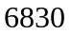亿美元，但商品进口（借方）余额为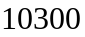亿美元，净借贷总额为借方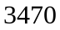亿美元。这个贸易赤字在表中的（d）栏的第二行列出。此外，该表还显示，服务一项产生了盈余，而净投资收益则为负数，其结果，经常账户赤字在1999年为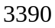亿美元。

但美国如何为其1999年的亿美元的经常账户赤字进行融资呢？答案是，它必须借款或缩减其外国的资产。其基本的道理在于，对于你从外面买入的商品，要么你为该商品付款，要么你就得欠别人的钱。这意味着从整体上看国际收支的最终差额应为零。从表的第Ⅱ部分可知，美国在1999年是一个净借入国，即美国从国外借的比借给国外的要多。

二、净资本流出函数
资本账户主要记录国际投资和借贷。国际投资包括本国的个人、企业和政府在国外购买房地产、外国企业的股票，外国政府债券，同时也包括外国的个人、企业和政府购买本国房地产、企业股票和政府债券。国际借贷包括本国企业和政府从国外银行、基金会、政府所获得的贷款，同时也包括外国企业和政府从本国拆借的款项。从经济学的角度看，国际投资和借贷的目的都是盈利。追逐较高的利润回报的动机是形成国际间资本流动的根本原因。一般地说，国际资本的流向是由利率低的国家向利率高的国家流动。

为分析方便，将从本国流向外国的资本量与从外国流向本国的资本量的差额定义为资本账户差额或净资本流出，并用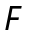表示。即：
=流向外国的本国资本量 - 流向本国的外国资本量

如果本国利率高于国外利率，外国的投资和贷款就会流入本国，这时净资本流出减少。反之，如果本国利率低于国外水平，则本国的投资者就会向国外投资，或向国外企业放贷，这时，资本就要外流，使净资本流出增加。一般地，净资本流出是本国利率与国外利率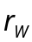之差的函数。假定这一函数是线性的，有：
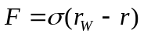 （20.3）
式中，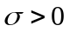为常数。根据（20.3）式，在国外利率水平既定时，本国利率越高，流出的资本就越少，流入的资本就越多，即净资本流出越少；反之亦然。故是的减函数。称（20.3）式为净资本流出函数。在以利率为纵坐标，净资本流出为横坐标的坐标系中，净资本流出函数的图形如图20-6所示。

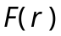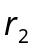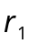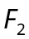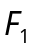
图20-6 净资本流出函数
===================================================
净资本流出函数：
（20.3）
===================================================

由图可知，净资本流出与国内利率成反向关系，当国内利率为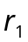时，净资本流出额为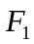，当利率上升为时，净资本流出减少为。

三、国际收支的平衡
现在可以说明国际收支平衡的确切含义了。每个国家在一定时期内都可能产生经常账户的顺差或逆差，以及资本账户的顺差或逆差。当然这两个项目也可能分别出现平衡，但这种情况大多数是偶然的。

现将净出口和净资本流出的差额称为国际收支差额，并用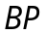表示，即：
国际收支差额=净出口 - 净资本流出
或者
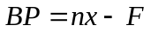 （20.4）

按照宏观经济学的定义，一国国际收支平衡也称为外部均衡，是指一国国际收支差额为零，即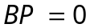。对于国际收支平衡还可以通过下述方式理解：个人和企业必须为其在国外的购买而支付。如果一个人的花费大于他的收入，他的赤字需要通过出售资产或借款来支持。与此相类似，如果一个国家发生了经常账户赤字，即在国外的花费比它从国外得到的收入多，那么这一赤字就需要通过向国外出售资产或从国外借款来支持。而这种资产出售或借债意味着该国出现了资本账户盈余。因此，任何经常账户赤字要有相应的资本流入来抵消。如果国际收支差额为正，即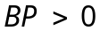，称国际收支出现顺差，也称国际收支盈余；如果国际收支差额为负，即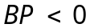，则称国际收支逆差，也称国际收支赤字。

当国际收支平衡时，即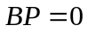时，有：
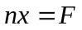 （20.5）
将净出口函数（20.2）式和净资本流出函数（20.3）代入（20.5）式中，有：
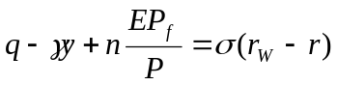
化简为：
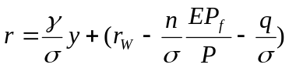 （20.6）
（20.6）式表示，当国际收支平衡时，收入和利率的相互关系。宏观经济学称关系式（20.6）为国际收支平衡函数，简称国际收支函数。在其他有关变量和参数既定的前提下，在以利率为纵坐标，收入为横坐标的直角坐标系内，国际收支函数的几何表示即为国际收支曲线或称曲线。从（20.6）式知，变量前面的系数、均为正数，故该直线的斜率也为正。即曲线的斜率为正，即曲线向右上方倾斜。

曲线还可以用图形的方法推导出来，如图20-7所示。

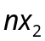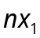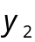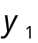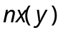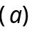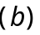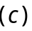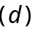
图20-7
曲线的推导
45°线
===================================================
BP曲线的推导：
国际收支平衡（外汇市场均衡）：
（20.5）
BP曲线： （20.6）
===================================================

其中，（a）图为净资本流出曲线，它是向右下方倾斜的。（b）图是横纵坐标的转换线，即45°线，它表示净资产流出额与净出口额相等，两个项目的差额正好互相补偿，国际收支达到平衡。（c）图为净出口曲线，它是与收入成反方向变化的。在（a）图中，当利率从上升到时，净资本流出量从减少到。假如资本账户原来是平衡的，这时将出现顺差。为了保持国际收支平衡，根据45°线，净出口必须从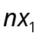减少到，按照净出口曲线，国民收入要从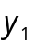增加到。这样，在保持国际收支平衡的条件下，利率和收入有两个对应点和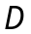，同理也可以找到其他对应点，把这些对应点连接起来便得到国际收支曲线。如（d）图中的线所示：曲线上的每一点，都代表一个使国际收支平衡的利率和收入的组合。而不在曲线上的每一点都是使国际收支失衡的利率和收入组合。具体而言，在曲线上方的所有点均表示国际收支顺差，即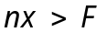；在曲线下方的所有点均表示国际收支逆差，即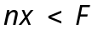；例如，在曲线上方任取一点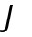，与均衡点相比，利率相同，收入较低。因此，其相应的净出口较高，即在该点。在曲线下方任取一点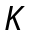，与均衡点比较，利率相同，收入较高，故相应的净出口较低，即有。

从（20.6）式还可以看出，作为曲线的截距项，本币贬值、汇率提高时，曲线向右移动。反之，汇率降低时，曲线向左方移动。进一步地，作为曲线的截距项，当和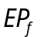提高时，曲线向右方移动，而这意味着，净出口增加，则曲线向右方移动，而净出口减少，则曲线向左方移动。

本章第一节已经对影响汇率变动的因素做了一些说明；这里想指出，一国的国际收支也对汇率变动产生影响。这一影响是通过外汇供求状况的变化实现的。当一个国家的国际收支出现较大数额的逆差时，对外国货币的需求便会增加，导致外币对本币汇率上升或本国货币对外币汇率下降。相反，当一国的国际收支存在较大顺差时，外国对本国货币的需求就增加，使本币对外币汇率上升或外币汇率下降。

1999年，美国修订了其国际账户以符合新的口径。原来的“资本账户”被更名为“金融账户”。新定义的账户包括资本转移以及非生产性的非金融资产的提取和处理。这一术语被认为有助于强调该账户中金融资产的流动性和可靠性。参见[美]萨缪尔森、诺德豪斯：《经济学》（第十七版），494页，北京，人民邮电出版社，2004。
利用平面解析几何中的直线的知识就可以理解。

